CỘNG HÒA XÃ HỘI CHỦ NGHĨA VIỆT NAM
Độc lập – Tự do – Hạnh phúc

ĐỀ THI TỐT NGHIỆP CAO ĐẲNG NGHỀ KHÓA II (2008 - 2011)
NGHỀ:QUẢN TRỊ CƠ SỞ DỮ LIỆU

MÔN THI: LÝ THUYẾT CHUYÊN MÔN NGHỀ

Mã đề số: QTCSDL - LT18

Hình thức thi: Viết tự luận

Thời gian: 150 phút (không kể thời gian giao đề thi)
ĐỀ BÀI

I. PHẦN BẮT BUỘC (7 điểm)
Câu 1: (2 điểm)
a) Hãy nêu các chức năng của một hệ QTCSDL? Cho một ví dụ
b) Hãy nêu khái niệm khoá (Key) trong mô hình dữ liệu quan hệ và giải thích tại sao cần có khoá (Key)?
Câu 2: (2 điểm)
Để quản lý điểm học tập các học kỳ của sinh viên các trường đại học, cao đẳng người ta xây dựng CSDL trên Access gồm các bảng dữ liệu sau:
DSTRUONG ( MATRUONG, TENTRUONG, DIACHI )
DSKHOA ( MATRUONG, MAKHOA, TENKHOA, SODT )
DANHSACH (MASV, MAKHOA, HOTEN, NGAYSINH, LOP, HOCBONG)
BANGDIEM ( MASV, DTBK1, DTBK2, DTBK3, DTBK4 )

Trong đó: Các trường in đậm và gạch chân là khoá chính, kiểu dữ liệu và kích thước của các trường được mô tả như sau:
Bảng DSTRUONG (Danh sách trường)
MATRUONG TEXT(2), TENTRUONG TEXT(20), DIACHI TEXT(30)
Bảng DSKHOA (Danh sách khoa)
MATRUONG TEXT(2), MAKHOA TEXT(4), TENKHOA TEXT(10), SODT TEXT(6).
Bảng DANHSACH (Danh sách sinh viên)
MASV TEXT(4), MAKHOA TEXT(4), HOTEN TEXT(30), NGAYSINH(DATE/TIME), LOP TEXT(10), HOCBONG (DOUBLE).
Bảng BANGDIEM (Bảng điểm)
MASV TEXT(4), DTBK1 (DOUBLE), DTBK2 (DOUBLE), DTBK3 (DOUBLE), DTBK4 (DOUBLE).

Yêu cầu:
Dùng câu lệnh SQL để:
a) Viết lệnh tạo bảng dữ liệu DSKHOA đồng thời thiết lập quan hệ đến bảng DSTRUONG ?
b) Thêm trường TBCONG có kiểu DOUBLE vào trong bảng BANGDIEM ?
c) Tạo truy vấn cập nhật dữ liệu cho trườngTBCONG, theo công thức
TBCONG= (DTBK1+ DTBK2+ DTBK3+ DTBK4)/4.
d) Liệt kê danh sách những sinh viên gồm các thông tin: MASV, HOTEN, LOP, HOCBONG của những sinh viên có MASV bắt đầu là “T” và thuộc lớp “Tin học” hoặc “Hoá học” ?

Câu 3: (3 điểm)

Cho mô hình ERM sau:

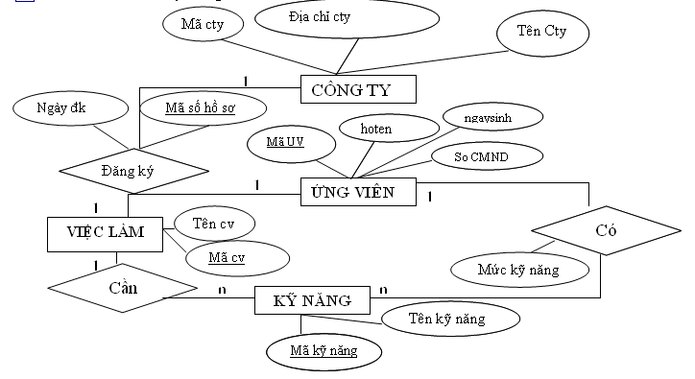

Yêu cầu:
Hãy chuyển từ mô hình ERM sang mô hình quan hệ?

II. PHẦN TỰ CHỌN (3 điểm)
Phần này do từng Trường tổ chức thi tốt nghiệp tự chọn nội dung để đưa vào đề thi, với thời gian làm bài 30 phút và số điểm của phần tự chọn được tính 3 điểm.

..........Ngày.........tháng........năm......

DUYỆT | HỘI ĐỒNG TN | TIỂU BAN RA ĐỀ

CỘNG HÒA XÃ HỘI CHỦ NGHĨA VIỆT NAM
Độc lập – Tự do – Hạnh phúc

ĐÁP ÁN
ĐỀ THI TỐT NGHIỆP CAO ĐẲNG NGHỀ KHOÁ II (2008 - 2011)
NGHỀ:QUẢN TRỊ CƠ SỞ DỮ LIỆU

MÔN THI: LÝ THUYẾT CHUYÊN MÔN NGHỀ

Mã đề số: DA QTCSDL - LT18

I. PHẦN BẮT BUỘC (7 điểm)

TT | NỘI DUNG | ĐIỂM
Câu 1 |  | 2 điểm
a | Các chức năng của hệ QTCSDL | 1
 | - Cung cấp khả năng tạo lập, cập nhật và khai thác CSDL.  - Cung cấp công cụ kiểm soát, điều khiển việc truy cập vào CSDL. | 0.5
 | Ví Dụ: | 0.5
Bài toán quản lí học sinh của một lớp. Để quản lí học sinh của một lớp, giáo viên chủ nhiệm tạo bảng gồm các thông tin: họ và tên, ngày sinh, giới tính, địa chỉ, là đoàn viên hay không, tổ, điểm trung bình cá môn Toán, Lí, Hóa, Tin ...
Các thông tin về học sinh được lưu vào hồ sơ lớp. Đến cuối mỗi học kì, căn cứ vào các điểm trung bình các môn, GV tạo báo cáo thống kê và đánh giá học lực của từng học sinh và của toàn lớp.
Với bài toán trên, có thể dùng Access xây dựng CSDL giúp giáo viên quản lí học sinh lớp mình, cập nhật thông tin, tính điểm trung bình môn, tính toán và thống kê một cách tự động.
b | Trong mô hình dữ liệu quan hệ khoá là gì và tại sao cần có khoá? | 1
Khái niệm khoá: Một tập hợp gồm một hay một số thuộc tính trong một bảng có tính chất vừa đủ "phân biệt được" các bộ và không thể loại bớt một thuộc tính nào để tập thuộc tính còn lại vẫn đủ "phân biệt được" các bộ trong bảng được gọi là một khóa của bảng đó. Như vậy, khóa của một bảng là một tập hợp gồm một hay một số thuộc tính có hai tính chất : "nhận diện" các bộ và "nhỏ nhất".
Khoá dùng để phân biệt các bộ dữ liệu và phục vụ cho việc tạo mối liên kết giữa các bảng.
Câu 2 |  | 2 điểm
a | Viết lệnh tạo bảng dữ liệu DSKHOA đồng thời thiết lập quan hệ đến bảng DSTRUONG | 0.5
CREATE TABLE DSKHOA(MATRUONG TEXT(2), MAKHOA TEXT(4), TENKHOA TEXT(10), SODT TEXT(6)
CONSTRAINT K1 PRIMARY KEY(MAKHOA), CONSTRAINT K2 FOREIGN KEY(MATRUONG) REFERENCES DSTRUONG(MATRUONG)
K1,K2 Là tùy chọn.
b | Thêm trường TBCONG có kiểu DOUBLE vào trong bảng BANGDIEM ? | 0.5
 | ALTER TABLE BANGDIEM ADD COLLUMN TBCONG DOUBLE
c | Tạo truy vấn cập nhật dữ liệu cho trườngTBCONG, theo công thức  TBCONG= (DTBK1+ DTBK2+ DTBK3+ DTBK4)/4. | 0.5
UPDATE BANGDIEM
SET BANGDIEM.TBCONG = ([DTBK1]+[DTBK2]+[DTBK3]+[DTBK4])/4;
d | Liệt kê danh sách những sinh viên gồm các thông tin: MASV, HOTEN, LOP, HOCBONG của những sinh viên có MASV bắt đầu là “T” và thuộc lớp “Tin học” hoặc “Hoá học” | 0.5
SELECT DANHSACH.MASV, DANHSACH.HOTEN, DANGSACH.LOP, DANHSACH.HOCBONG

FROM DANHSACH

WHERE(((DANHSACH.MASV) Like “T”) AND ((DANHSACH.LOP)= “TINHOC”)) OR (((DANHSACH.LOP)= “HÓA HỌC”))
Câu 3 |  | 3 điểm
 | Bước 1: Biểu diễn các thực thẻ | 0.5
ỨNG VIÊN(Mã ứng viên, họ tên, ngày sinh, số CMND, )
CÔNG TY(Mã cty, Tên cty, địa chỉ cty)
VIỆC LÀM (Mã cv, tên cv)
KỸ NĂNG( Mã số kỹ năng, tên kỹ năng, mã ứng viên, Mã cv)
 | Bước 2: Biểu diễn các mối quan hệ | 0.5
ĐĂNG KÝ ( Mã số hồ sơ, mã cv, mã ứng viên, mã cty, Ngày đk)
UV-KNĂNG(Mã ứng viên, Mã số kỹ năng, Mức kỹ năng)

 | Bước 3: Chuẩn hóa quan hệ | 1
 | - Các quan hệ trên đã đạt chuẩn 3NF
 | Bước 4: Mô hình quan hệ | 1
 | 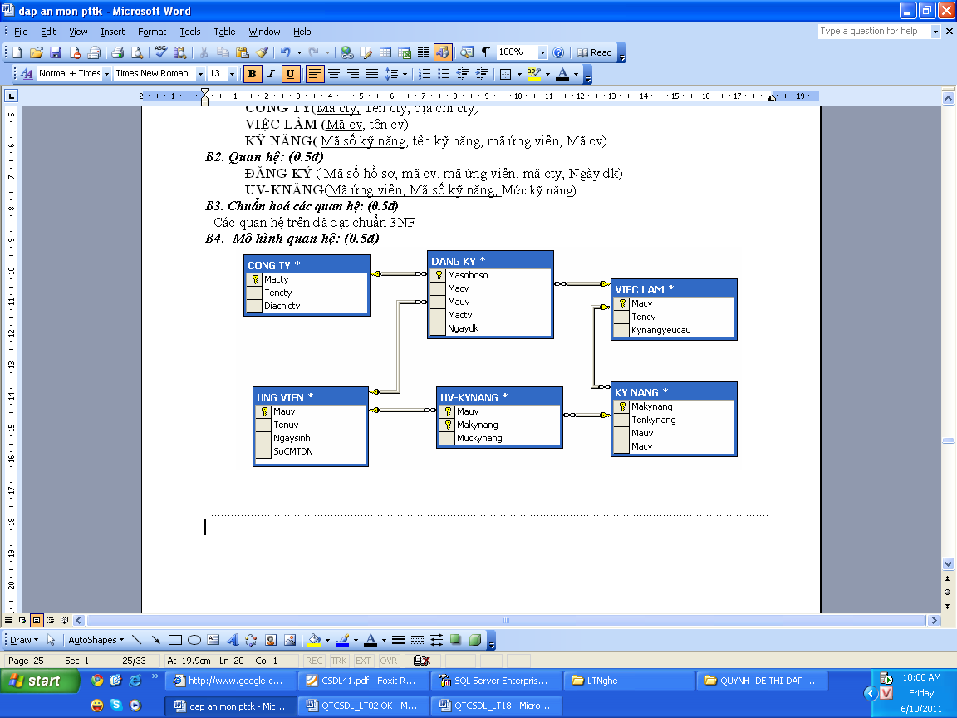

II. PHẦN TỰ CHỌN (3 điểm)

Ngày ……. tháng……năm……..

